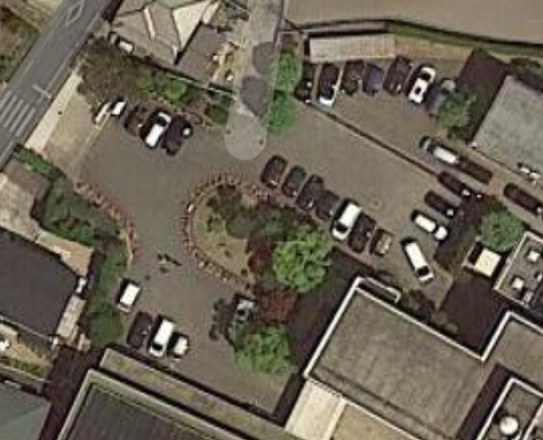
旧白鳥小学校の残す予定の記念碑一覧／現在地と写真

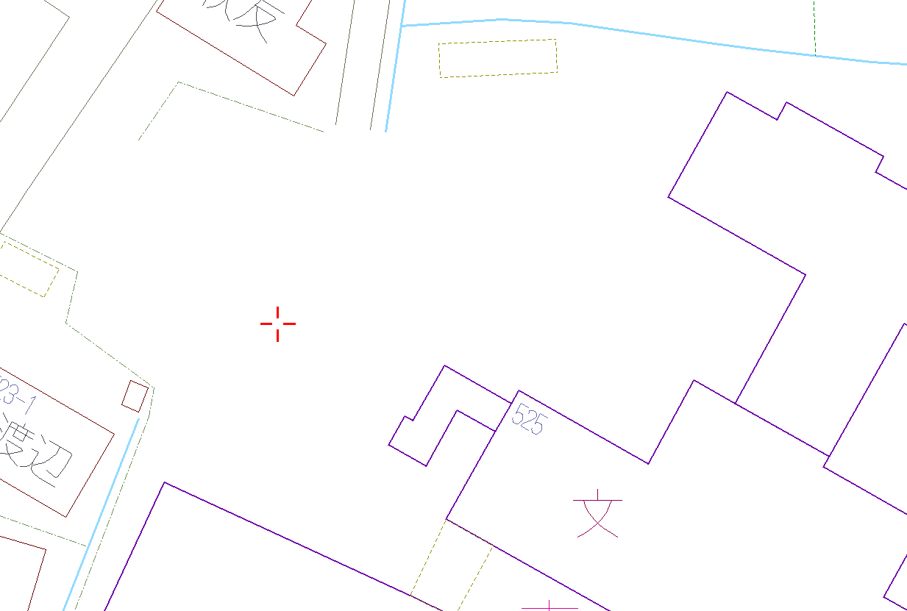
自転車置き場

④
⑤

⑱
③ ⑥
② ⑲ 中庭⑭

- 昔の小学校の門  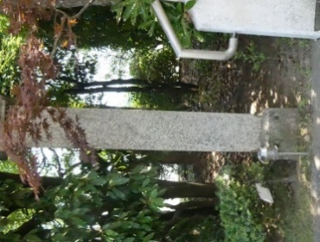 | 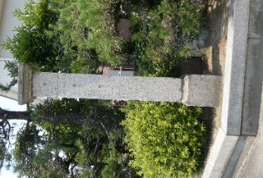  ②昔の小学校の門
田中香苗像と業績  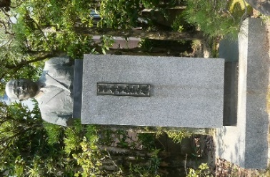  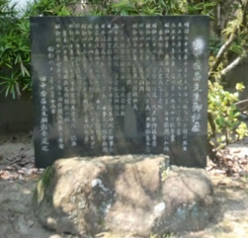 | 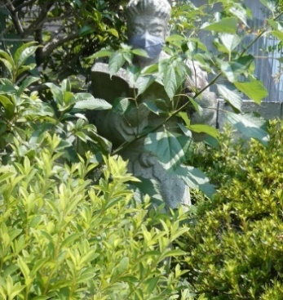  ④二宮尊徳像
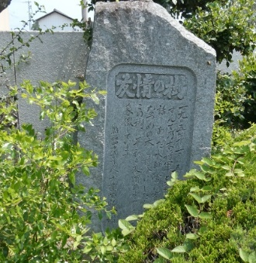  ⑤友情の木 | ⑥孝子像  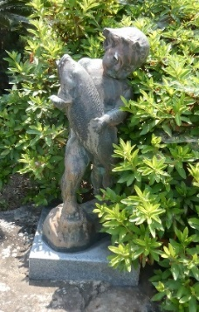
⑭夢（百周年記念モニュメント）  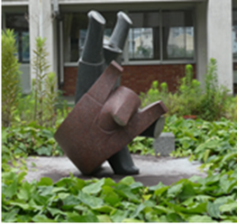 | ⑱旧国旗掲揚台  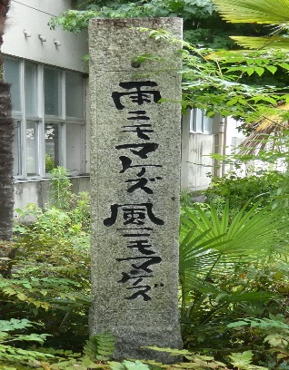  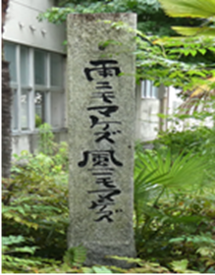
⑲閉校記念碑
